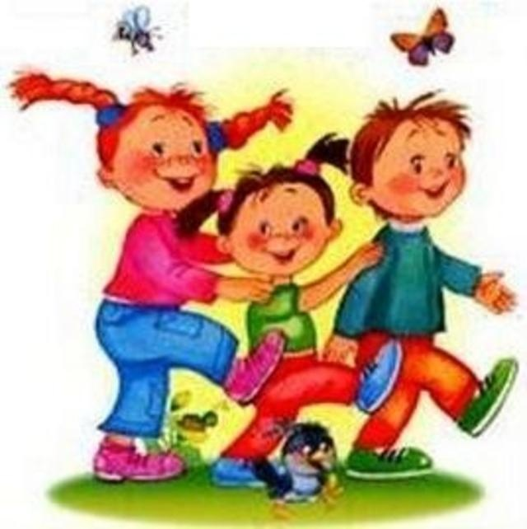
Памятка родителям дошкольников: что можно и что нельзя приносить с собой в детский сад
Родители наравне с сотрудниками детского сада несут ответственность за безопасное пребывание детей в детском саду. Приводя ребенка в детский сад, родитель обязан знать, что:
1. Ребенок должен быть эмоционально и физически здоров.
2. Нельзя приносить с собой: жевательную резинку, мелкие и опасные предметы: пуговицы, кнопки, зажигалки, лазерные игрушки, монеты, мелкие украшения, шнурки, жгуты и т. д., ломаные игрушки и ценные вещи.
3. Знать, что находится в карманах у ребенка.
4. Нельзя оставлять в детском шкафчике лекарственные препараты и витамины.
5. Нельзя приносить продукты питания с малым сроком хранения (молочные, пирожные и торты).
6. Нельзя приносить с собой опасные игрушки: дротики, пистолеты, ружья, кинжалы, лук со стрелами, игрушки сомнительного производителя…
7. Нельзя приносить острые, режущие, стеклянные предметы (ножницы, ножи, булавки, гвозди, проволоку, зеркала, стеклянные флаконы).
8. Запрещается ношение в детском саду обуви без задников (шлепанцы травм опасны).
9. Нельзя детям надевать украшения (крупные серьги, длинные цепочки, кольца).
10. Не рекомендуется приносить в детский сад предметы, за сохранность и целостность которых Вы будете переживать.
Никогда не говорите ребёнку: «Никому не давай свою игрушку, спрячь ее...» и т. п., лучше сказать: «Покажи всем ребяткам, они будут удивлены. Посмотрят и отдадут тебе, а воспитатель похвалит, что ты не жадный, щедрый, умеешь делиться».
Пусть ваши дети будут здоровыми!
МАДОУ ЦРР - д/с №18
города Кропоткин муниципального образования Кавказский район
Составитель: Дымура В.А.
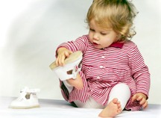
Тянет, тянет на носок,
Вдруг застрял внутри шнурок!
Туфельку снимаем,
Снова начинаем.
Вот уже почти одела,
Всё порядком надоело.
Местами перепутала:
Правый с левым спутала.
Слёзы наливаются:
«Никак не получается!»
Туфельки валяются:
«Мне они не нравятся!
Легче мамины надеть.
И не буду я реветь.
Мамины большие,
Удобные такие!
С ними справлюсь я сама!
Раз – одела, раз – сняла!»
Памятка для родителей
«КАК ОДЕВАТЬ РЕБЕНКА В ДЕТСКИЙ САД?»
Общие рекомендации:
1. Одежда ребенка должна быть удобной, соответствовать по размеру, сшита из натуральных тканей.
2. Нужно отдавать предпочтение вещам, которые ребенок сможет надеть самостоятельно (это удобно не только ребенку, но и воспитателю, т.к. значительно облегчает процесс переодевания). Не стоит одевать ребенку в детский сад эластичные колготки, лучше использовать обычные - хлопковые.
3. Пуговицы на одежде лучше исключить, отдать предпочтение липучкам и кнопкам.
4. Одежда должна быть, как можно меньше украшена различными бусинками и мелкими деталями, прежде всего, в целях безопасности.
5. Обувь тоже должна быть удобной, соответствовать по размеру (она должна четко фиксировать стопу), избегать «сложных» застежек (лучше отдать предпочтение застежкам-липучкам). Следите за состоянием обуви, чтобы она была не стоптана, застежки были в исправном состоянии.
6. Так же необходимо следить за состоянием одежды в шкафчике.
7. У ребенка обязательно должна быть вторая обувь, сменная и запасная одежда. Желательно, чтобы в шкафчике лежали пакеты для испачканного белья.
8. Необходимо следить, чтобы в кармашке у ребенка были чистые носовые платочки (как в помещении, так и на улице).
9. Для сна ребенку необходимо иметь маечку.
10. Вся одежда должна быть промаркирована.

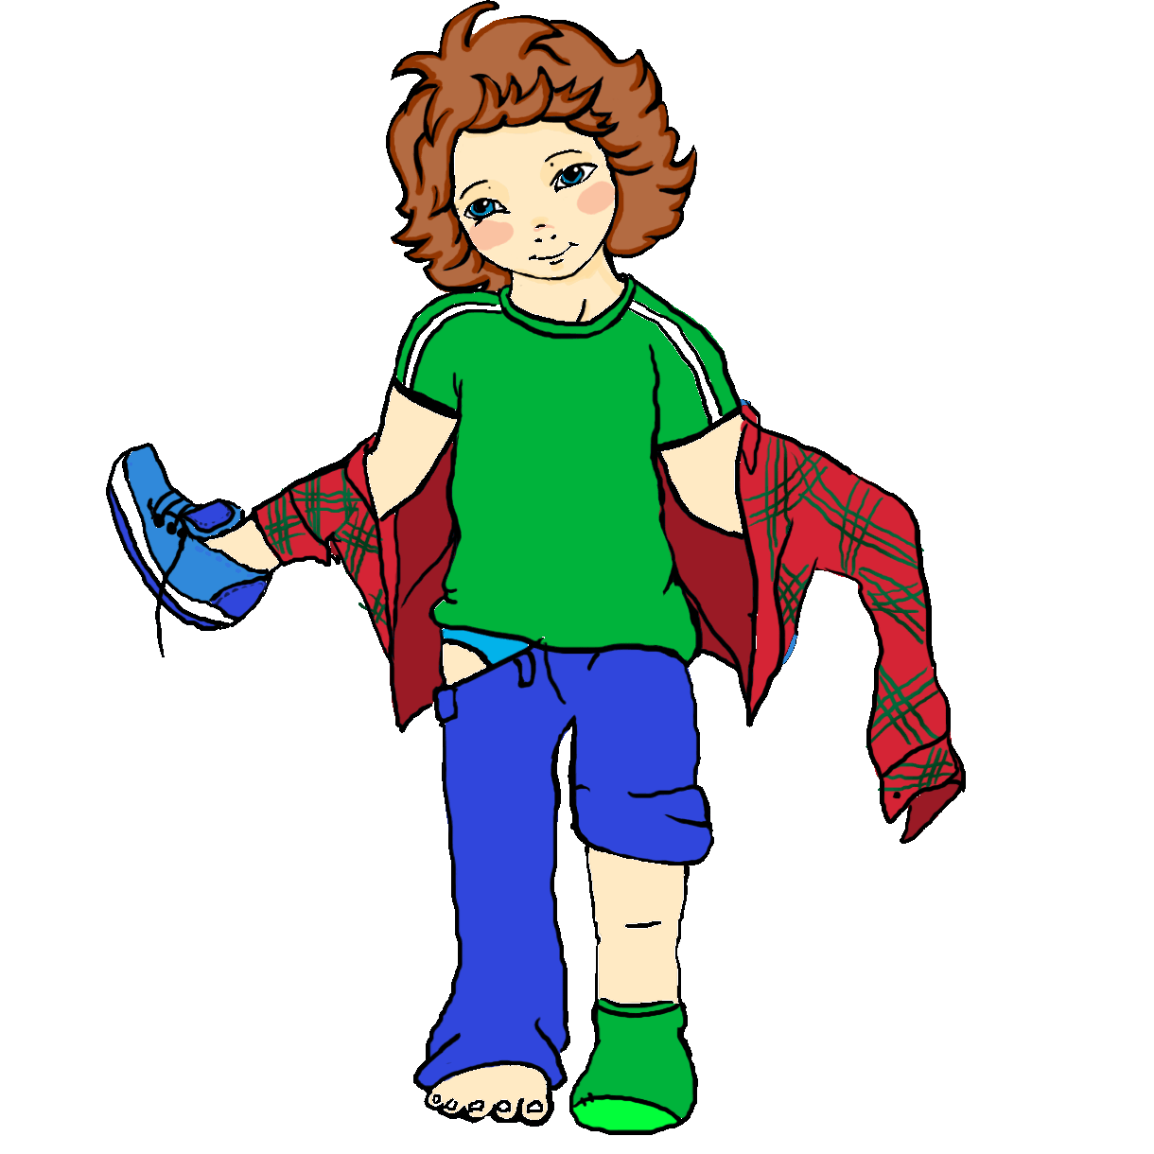

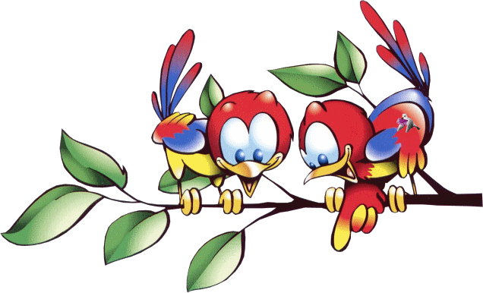
Итак, для создания комфортных условий пребывания ребенка в детском саду необходимо:
- Сменная и запасная, промаркированная одежда из натуральных тканей
- Сменная удобная обувь
- Носки, гольфы
- Маечка для сна
- Пакеты для испачканного белья
- Чистые носовые платочки.
Перед тем, как вести ребенка в детский сад, проверьте, соответствует ли его одежда времени года и температуре воздуха. Нежелательно ношение комбинезонов.
Чтобы избежать травматизма, и других неприятных случаев, родителям необходимо проверять содержимое карманов в одежде ребенка.

